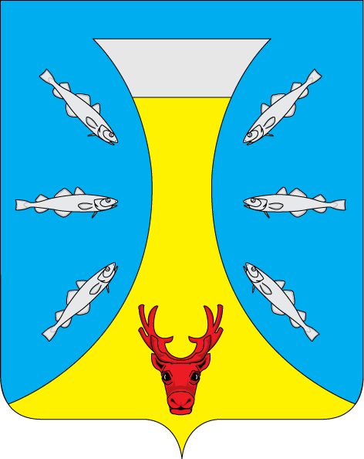

СОВЕТ ДЕПУТАТОВ СЕЛЬСКОГО ПОСЕЛЕНИЯ
«КАНИНСКИЙ СЕЛЬСОВЕТ» ЗАПОЛЯРНОГО РАЙОНА
НЕНЕЦКОГО АВТОНОМНОГО ОКРУГА
4- е заседание 28-го созыва

РЕШЕНИЕ
от 28 февраля 2024 года № 16

О ежегодном отчете главы Сельского поселения
«Канинский сельсовет» Заполярного района Ненецкого автономного округа,
о результатах деятельности
Администрации Сельского поселения «Канинский сельсовет» ЗР
Ненецкого автономного округа, в том числе о решении вопросов, поставленных Советом депутатов Сельского поселения «Канинский сельсовет» ЗР
Ненецкого автономного округа

Руководствуясь частью 11.1. статьи 35, частью 5.1. статьи 35 Федерального закона от 06.10.2003 № 131-ФЗ "Об общих принципах организации местного самоуправления в Российской Федерации", статьей 38 Устава Сельского поселения «Канинский сельсовет» Заполярного района Ненецкого автономного округа, подпунктом 10.2 пункта 10 Регламента Совета депутатов Сельского поселения «Канинский сельсовет» Заполярного района ненецкого автономного округа, Совет депутатов Сельского поселения «Канинский сельсовет» ЗР НАО РЕШИЛ:

1. Признать деятельность главы Сельского поселения «Канинский сельсовет» Заполярного района Ненецкого автономного округа, Администрации Сельского поселения «Канинский сельсовет» Заполярного района Ненецкого автономного округа, в том числе по решению вопросов, поставленных Советом депутатов Сельского поселения «Канинский сельсовет» Заполярного района Ненецкого автономного округа, удовлетворительной, по результатам его ежегодного отчета перед Советом депутатов Сельского поселения «Канинский сельсовет» Заполярного района Ненецкого автономного округа.

2. Настоящее решение вступает в силу с момента его подписания и подлежит официальному опубликованию (обнародованию).

Глава Сельского поселения
«Канинский сельсовет» ЗР НАО Г.А.Варницына

с. Несь
28.02.2024
№ 16

